1. **质量标准 Quality Standard**

| **序号**  **No** | **项目**  **Item** | **接受标准**  **Acceptance Criteria** | **检测器具和设备**  **Test Apparatus and Equipment** | **检测方法**  **Test Method** | **严重度**  **Severity** | **抽样方案**  **Sample Plan** |
| --- | --- | --- | --- | --- | --- | --- |
| 1 | 外观 | * 外观无明显划伤，不能有锡渣锡珠等残留物。 * 没有短路，多锡，错件、撞件、冷焊、空焊等焊接问题 * 插件引脚长度符合要求 * 丝印标签正确清晰 | 目视 | 目视检查产品外观 | A | 全检 |
| 2 | 功能 | * 电源输入输出功能 * RS422、RS232通讯功能 * 外部按键输入功能 * 模拟信号输入输出功能 | 电路板测试工装 | 根据电路板测试工装进行测试 | A | 全检 |
| 3 | 产品描述 | * 规格型号：AGA-10200361-01-V1.1 | 目视 | 目视检查产品外观丝印 | B | 全检 |
| 4 | 产品包装 | * 在每PCS产品外增加静电袋保护 | 目视 | 目视检查产品包装是否满足要求 | B | 每批检验一次 |
| 5 | 单证资料 | * 每批次产品需提供生产厂家出厂检验表格 | 目视 | 目视检查产品包装内是否有出厂检验表 | B | 每批检验一次 |

1. **单证资料 Certification Document**

出厂检验表

1. **图纸号 Drawing No.**

无

1. **批的定义 Lot Definition**

生产批：在一段时间内，同一生产工艺条件下连续生产出的具有同一性质和质量的产品确定的数量。

[production](javascript:;) Lot: A defined quantity of a product with the same performance and quality produced continuously over a period of time under the same process conditions.

1. **生产场地和环境要求 Manufacture Place and Environment Requirements**

无

1. **包装&运输要求 Packaging &Shipping Requirements**

供应商应提供合适的包装防护措施，确保产品在运输过程中不发生损坏；在包装外部可见的地方应粘贴标签，显示货物名称、批号、数量等信息。

For ordinary materials: The supplier shall provide suitable package to ensure that the product is not damaged during transportation; a label shall be affixed visibly on the outside of the package to display the name, batch number, quantity etc...

1. **售后服务 After Service**

当有重要原材料变化、设计变更或产品有严重质量问题时通知上海神玑医疗科技有限公司。

Shanghai ShenJi Medical Technology Co., Ltd is notificated when there are important changes in raw materials, design changes or serious quality problems of products.

1. **备注 Remark**

附图：

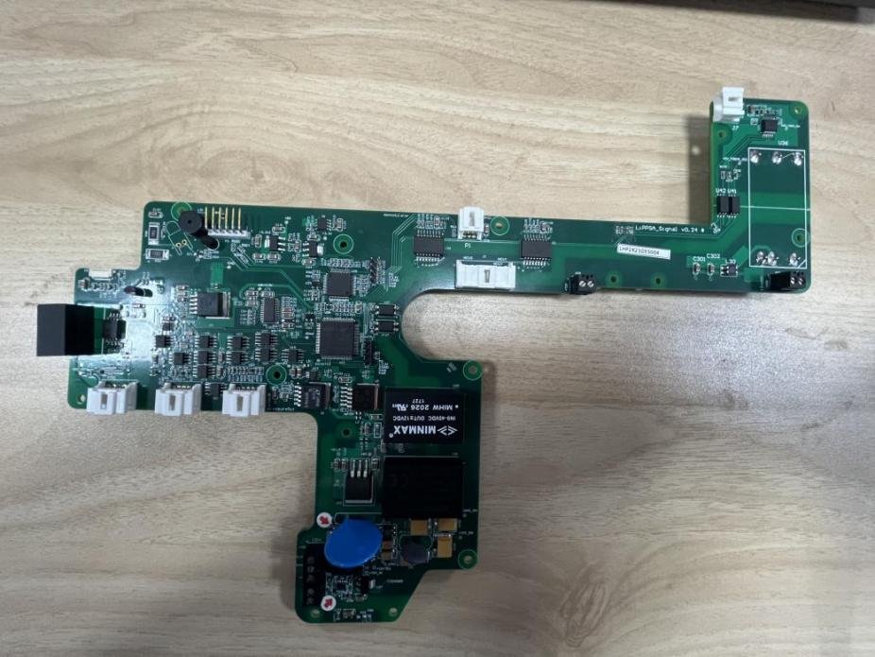 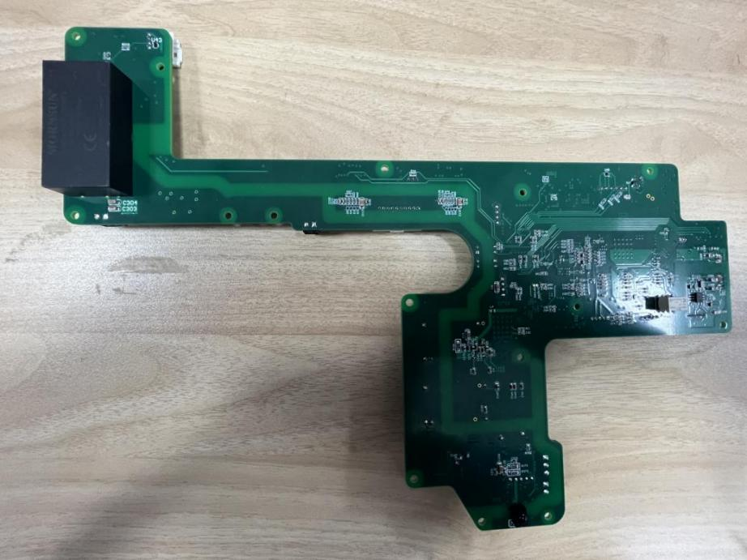

1. **签字 Signature**

|  |  |  |  |  |  |  |  |
| --- | --- | --- | --- | --- | --- | --- | --- |
| **编制**  **Compiled by** |  | **标准化Controlled by** |  | **审核**  **Review by** |  | **批准**  **Approved by** |  |
| **日 期**  **Date** |  | **日 期**  **Date** |  | **日 期**  **Date** |  | **日 期**  **Date** |  |

**供方确认 Confirmed by Supplier**

|  |  |  |  |
| --- | --- | --- | --- |
| **供应商名称**  **Supplier name** | **部门**  **Department** | **职务**  **Duty** | **确认人/确认日期**  **Confirmed by/Date** |
|  |  |  |  |

**文件修订历史 Version History**

|  |  |  |  |  |
| --- | --- | --- | --- | --- |
| **版本**  **Version** | **变更编号**  **Change No.** | **编制日期**  **Compiled Date** | **编制人**  **[Editor](javascript:;)** | **文件修订内容**  **Change content** |
| A | / | 2023-03-10 | 王垒 | 建立新文件。 |